兴宁一中高一年级上期中段物理测试题2015-11
一、单项选择题（本题共10小题：每小题3分，共30分。在每小题给出的选项中只有一项是正确的）
1、下列关于质点的说法中正确的是（ ）
A、质点是一个实际存在的理想化模型 B、只有质量很小的物体才能看作质点
C、凡轻小的物体都可看作质点，而体积较大的物体不能看作质点
D、研究地球绕太阳公转时，可以把地球看作质点
2、关于参照物的选择，以下说法中正确的是（ ）
A、参照物必须选择静止不动的物体 B、参照物必须是和地面连在一起的物体
C、参照物就是不动的物体 D、任何物体都可以被选作参照物、
3、以下各种关于时间和时刻的说法中正确的是（ ）
A、列车员说“火车8点42分到站”指的是时间
B、“前3秒钟”“最后3秒钟”“第3秒钟”指的都是时间
C、“第1秒末”“最后1秒”指的是时刻
D、轮船船务员说本班轮离港时间为17点25分指的是时间
4、下列物理量都是矢量的是（ ）
A、位移、时间、速度 B、速度、速率、加速度
C、加速度、速度的变化、速度 D、速度、路程、位移
5、一小球从A点由静止开始做匀变速直线运动，若达到B点时
的速度为v，达到C点时的速度为2v，则AB：BC等于（ ）
A
B
C
A、1：1 B、1：2 C、1：3 D、1：4
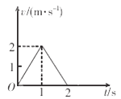
6、图示是一质点做直线运动的v-t图象，据此图象得到的结论是（ ）
A、质点在第1s末停止运动 B、质点在第1s末改变运动方向
C、质点在第2s内做减速运动 D、质点在前2s内的位移为零
7、一皮球从离地面0.5m的地方竖直下抛，与地面碰撞后，反弹到高1.5m处被接住，这一过程中，小球的位移大小是（ ）
A、0.5m B、1.0m C、1.5m D、2.0m
8、一个做直线运动的物体，在t=5s内速度从v₀=12m/s，增加到v₁=18m/s，通过的位移是s=70m，这个物体5s内的平均速度是（ ）
A、14m/s B、15m/s C、6m/s D、无法确定
9、一物体从高处自由下落，经2s落地，则该物体下落1s时，离地面高度是（ ）
A、5米 B、10米 C、15米 D、18米
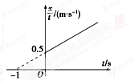
10、一个物体沿直线运动，从t＝0时刻开始，物体的－t的图象如图所示，图线与纵横坐标轴的交点分别为0.5 m/s和－1 s，由此可知（ ）
A．物体做匀速直线运动 B．物体做变加速直线运动
C．物体的初速度大小为0.5 m/s D．物体的初速度大小为1 m/s

二、多项选择题（本题共4小题：每小题4分，共16分。在每小题给出的选项中有多项是正确的，全对得4分，选对但不全得2分，选错或不选得0分）
11、匀变速直线运动是（ ）
A、位移随时间均匀变化的直线运动 B、速度随时间均匀变化的直线运动
C、加速度随时间均匀变化的直线运动 D、加速度大小和方向恒定不变的直线运动
12、下列图象能正确反映物体在直线上运动，经2s又回到初始位置的是（ ）
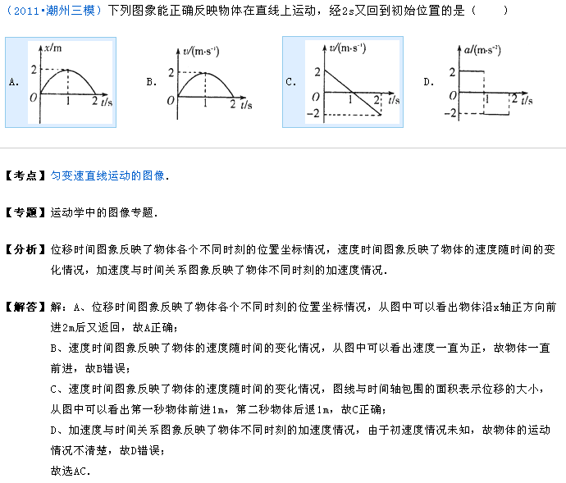
B
A
C
D

13、将做直线运动的质点的位置变化描述在如图所示的坐标上，x₁、x₂、x_{n-1}、x_{n}分别为质点在第1s末、第2s末、第（n-1）s末、第ns末的位置坐标，那么下列说法正确的是（ ）
B
A、0到x₂的有向线段为前2s内的位移 B、0到x_{n-1}的有向线段为第(n-1)s内的位移
C、x₂到x_{n}的有向线段为第2s内的位移 D、x_{n-1}到x_{n}的有向线段为第ns内的位移
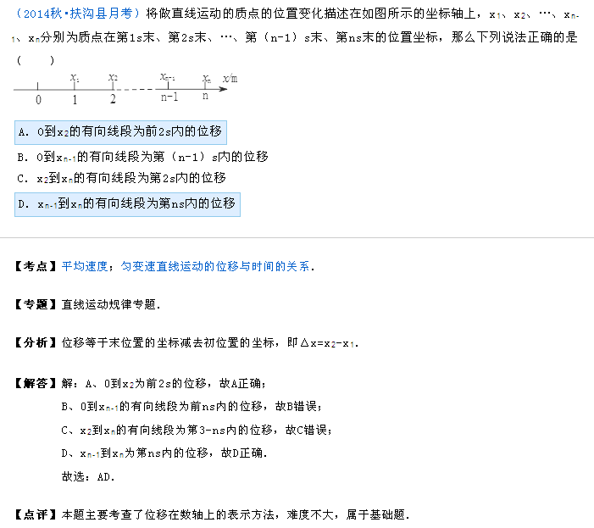

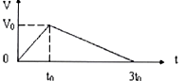
14、一辆汽车从静止开始由甲地出发，沿平直公路开往乙地，汽车先做匀加速直线运动，接着做匀减速运动，开到乙地刚好停止，其速度图象如图所示，那么在0-t₀和t_{o}-3t_{o}两段时间内（ ）
A、加速度大小之比为3：1 B、位移大小之比为1：2
C、平均速度大小之比为2：1 D、平均速度大小之比为1：1
三、实验题（每空2分，共24分）
C
15、 1、打点计时器有 打点计时器和 打点计时器两种，在实验室为了学生安全起见，我们常用 打点计时器，工作电压是 v的 电，在打点计时器工作时应先 再 。
在研究匀变速直线运动的实验中，算出小车经过各计数点的瞬时速度如下：
为了计算加速度，最合理的方法是（ ）
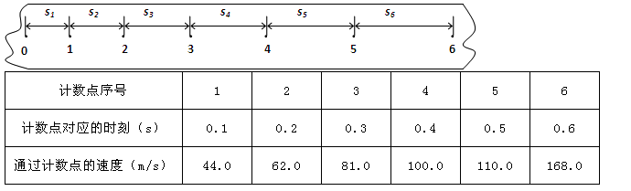

A、根据任意两计数点的加速度公式$a=\frac{Δv}{Δt}$算出加速度
B、根据实验数据画出v-t图象，量出其倾角，由公式a=tanα求出加速度
C、根据实验数据画出v-t图象，由图线上相距较远的两点所对应的速度、时间，用公式$a=\frac{Δv}{Δt}$算出加速度
D、依次算出通过连续两计数点的加速度，算出平均值作为小车的加速度
2、如图所示是某同学在做匀变速直线运动实验中获得的一条纸带。
已知打点计时器电源频率为50Hz，则纸带上打相邻两点的时间间隔为 s，A、B、C、D是纸带上四个计数点，每两个相邻计数点间有四个点没有画出，从图中读出A、B两点间距x= cm，C点对应的速度是v_{c}= m/s，纸带的加速度是a= m/s² （计算结果保留三位有效数字）
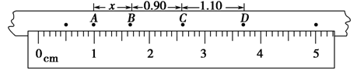

四、计算题（3小题共30分，答案写在答题区域并写出必要的文字说明）
16．（9分）一小球从静止沿斜面以恒定的加速度滚下来，依次通过A、B、C三点，已知AB=12m，AC=32m，小球通过AB、BC所用时间均为2s，则：
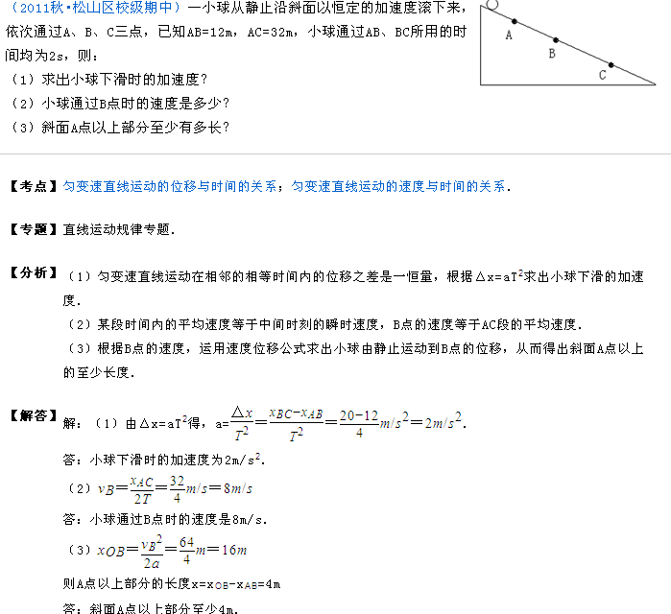
（1）求出小球下滑时的加速度？
（2）小球通过B点时的速度是多少？
（3）斜面A点以上部分至少有多长？

17、（9分）汽车刹车前的速度为10m/s，刹车获得的加速度大小为2m/s²，求：
（1）汽车刹车开始后10s时的速度
（2）汽车刹车开始后20s内滑行的距离
（3）汽车静止前最后2.5s内滑行的距离
18、（12分）我国ETC联网正式启动运行，ETC是电子不停车收费系统的简称。汽车分别通过ETC通道和人工收费通道的流程如图所示。假设汽车以v₁=15m/s朝收费站正常沿直线行驶，如果过ETC通道，需要在收费线中心线前10m处正好匀减速至v₂=5m/s，匀速通过中心线后，再匀加速至v₁正常行驶；如果过人工收费通道，需要恰好在中心线处匀减速至零，经过20s缴费成功后，再启动汽车匀加速至v₁正常行驶，设汽车加速和减速过程中的加速度大小均为1m/s²，求
(1)汽车过ETC通道时，从开始减速到恢复正常行驶过程中的位移大小；
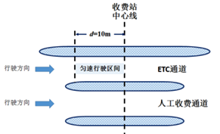
(2)汽车通过ETC通道比通过人工收费通道节约的时间是多少？
兴宁一中高一年级上期中段物理测试答卷2015-11
试室： 考号: 班别: 姓名:
………………… ……………………………………………………………………………………………………………………………………………......
三．实验题（24分，每空2分）
15.1、 ， ， ， ， ， ， ， 。
2、 ， ， ， 。
四、计算题（30分）
16.（9分）

17.（9分）

18.（12分）

兴宁一中高一年级上期中段物理测试题答案2015-11
一. 二.单项双项选择题（共46分）
题号 | 1 | 2 | 3 | 4 | 5 | 6 | 7 | 8 | 9 | 10 | 11 | 12 | 13 | 14
答案 | D | D | B | C | C | C | B | A | C | C | BD | AC | AD | BD
三、实验题（24分，每空2分）
15.1、 电磁 电火花 电磁 4-6 交流 接通电源 释放小车 C
2、0.02 0.70 0.100 0.200
16、（1）由$Δx={\text{aT}}^{2}$得小球下滑时的加速度
$a=\frac{Δx}{T^{2}}=\frac{x_{\text{BC}}−x_{\text{AB}}}{T^{2}}=\frac{\text{20}−\text{12}}{4}m/{s^{2}}=2m/{s^{2}}$---------3分
(2)由$v_{\frac{t}{2}}=v_{t}=\frac{Δx}{2t}$得小球通过B点时的速度
$v_{B}=\frac{x_{\text{AC}}}{2T}=\frac{\text{32}}{4}m/s=8m/s$---------------------3分
（3）小球从O到B过程，由$v_{t}^{2}=v_{0}^{2}+2\text{ax}$得
$x_{\text{OB}}=\frac{v_{B}^{2}−v_{0}^{2}}{2a}=\frac{\text{64}−0}{4}m=\text{16}m$ -----------------2分
则A点以上部分的长度至少要x_{OA}=x_{OB}-x_{AB}=4m----------1分
17、解：设汽车初速度方向为正方向，则v₀=10m/s a=-2m/s²
由v_{t}=v₀+at得汽车速度减为0时间为
$t=\frac{v_{t}−v_{0}}{a}=\frac{0−\text{10}}{−2}m/{s^{2}}=5s<\text{20}s$-------------3分
（1）因汽车在t=5s时已经静止，则汽车在t=10s末时的速度为0--–2分
（2）因为汽车在t=5s时已经处于静止，则由$v_{t}^{2}=v_{0}^{2}+2\text{ax}$得
汽车在t=20s内的位移等于5s内的位移，即
$x=\frac{v_{t}^{2}−v_{0}^{2}}{2a}=\frac{0−\text{100}}{−4}m=\text{25}m$------------------2分
（3）由逆向思维，汽车做初速度为零的匀加速直线运动，则有汽车静止前2.5s内滑行的距离为：
$x^{'}=\frac{1}{2}{\text{at}}^{2}=\frac{1}{2}×2×2\text{.}5^{2}m=6\text{.}\text{25}m$--------------2分
18、解：(1)过ETC通道时，减速的位移和加速的位移相等。
由$v_{t}^{2}=v_{0}^{2}+2\text{ax}$得---------------------------2分
$x=\frac{v_{1}^{2}−v_{2}^{2}}{2a}=\frac{{\text{15}}^{2}−\text{25}}{2×1}m=\text{100}m$-----------------1分
所以总位移x_{总}=2x+d=210m------------------------1分
(2)汽车通过ETC通道的时间：
$t_{1}=2×\frac{v_{1}−v_{2}}{a}+\frac{d}{v_{2}}=2×\frac{\text{15}−5}{1}+\frac{\text{10}}{5}(s)=\text{22}s$--------2分
汽车通过人工收费通道的时间：
$t_{2}=2×\frac{v_{1}}{a}+t_{0}=2×\frac{\text{15}}{1}+\text{20}(s)=\text{50}s$------------------2分
此过程的位移
$x_{2}=2×\frac{v_{1}^{2}}{2a}=2×\frac{{\text{15}}^{2}}{2}m=\text{225}m$-----------------------2分
二种方式通过的位移之差△x=x₂-x₁=(225-210)m=15m------1分
这段位移内通过ETC通道时是v₁做匀速直线运动的，
所以汽车通过ETC通道比通过人工收费通道节约的时间是
$Δt=t_{2}−(t_{1}+\frac{Δx}{v_{1}})=\text{50}−(\text{22}+\frac{\text{15}}{\text{15}})=\text{27}s$----------1分

